VJESNICI PROLJEĆA

1. Napiši ime cvijeta i oboji ga!

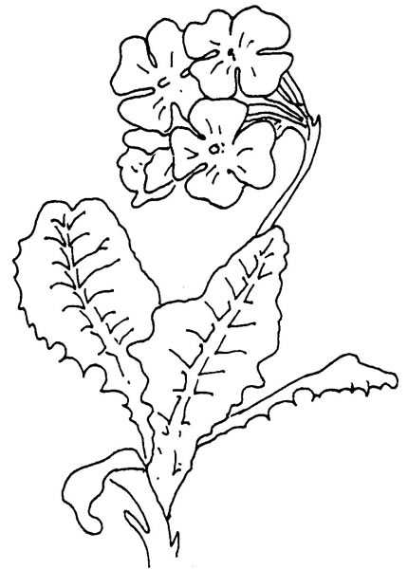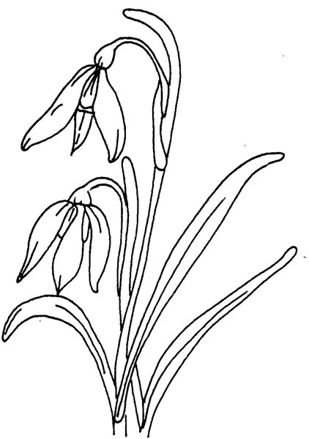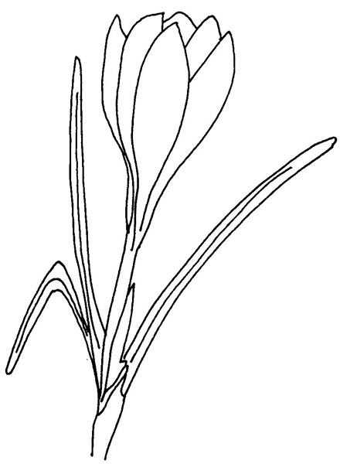

_______________ ________________ ________________

2. Smijemo li brati to cvijeće? DA NE

3. Zaokruži točan odgovor:

- visibaba je vjesnik proljeća
- ruža je vjesnik proljeća

4. Odaberi točan odgovor:

Priroda se budi:
- jer pada snijeg
- jer sunce više grije
- jer puše vjetar

Nacrtaj znak za:

ZABRANJENO BRATI VISIBABE!

Nacrtaj znak za:

SUNCE SE PROBIJA IZ OBLAKA

Nacrtaj znak za:

NE GAZI JAGLACE!

Nacrtaj znak za:

ZABRANJENE ČIZME – OBUVAMO CIPELE!

Nacrtaj znak za:

ODIJEVAMO JAKNE

Nacrtaj znak za:

PRIPREMI PROLJETNI KIŠOBRAN!

Nacrtaj znak za:

TOPI SE SNIJEG

JAGLAC

VISIBABA

ŠAFRAN

VJESNICI

PROLJEĆA

